Jueves
21
de julio

Quinto de Primaria
Matemáticas

La feria del conocimiento. ¡Un gran final!

Aprendizaje esperado: demuestra los conocimientos adquiridos a través de actividades lúdicas.

Énfasis: aplica sus conocimientos, habilidades y destrezas a la resolución de problemas matemáticos.

¿Qué vamos a aprender?

Aprenderás a aplicarás tus conocimientos, habilidades y destrezas a la resolución de problemas matemáticos.

¿Qué hacemos?

Hoy concluimos este ciclo escolar, deben sentirse contentas y contentos por haber logrado una meta más en su vida académica, además les tengo una gran sorpresa.

Tendremos una ¡Feria del conocimiento! para divertirnos y demostrar que todos somos unos campeones, ya que también participaremos en divertidas competencias.

Se tratará de demostrar todo lo aprendido y, además, les traigo otra sorpresita, un video, que estoy seguro, servirá muchísimo para ir contextualizando lo que revisaremos el día de hoy y bueno, tener presente lo que es una feria.

- La feria.
https://www.youtube.com/watch?v=ZNTNbkaSrpo

Me encantó el video, porque el objetivo de las niñas y los niños que van a la feria también es divertirse ¡como nosotros! Lo bueno es que la mala suerte no existe, porque todos somos capaces de obtener lo que deseamos a través de esfuerzo y perseverancia.

Para empezar a calentar motores, ¿Qué les parece si empezamos a jugar con la “Carrera de carritos” en donde vamos a contestar algunas preguntas para poder avanzar y ganar la carrera?

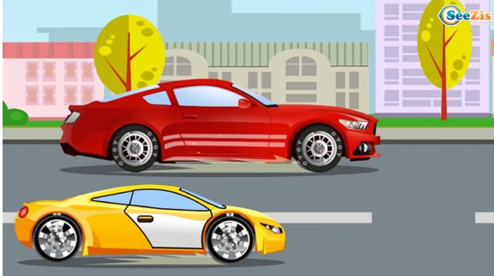

Son dos carritos diferentes y una pista en donde ustedes avanzarán si contestan bien la pregunta y si se equivocan, le darán la oportunidad a su contrincante.

Ton: Híjoles. ¡Están padrísimos! Yo elijo el color rojo fuego, el más rápido del oeste, ¡bang!

Tamara: Me queda el amarillo como el Sol que nos da luz y calor.

Muy bien entonces comencemos con la carrera, tú también contesta las preguntas.

Empezamos con Ton y la pregunta que dice así:

- ($\frac{1}{4}$ de 80) + (8 × 10) – (el doble de 20) =
Respuesta es igual a sesenta.

¿Cómo sabes que es así?

Primero debemos hacer las operaciones que están entre paréntesis, así que del primer paréntesis obtuve 20 del segundo paréntesis obtuve 80 y del tercer paréntesis obtuve 40. Al final me quedó 20 + 80 – 40 y eso es igual a 60

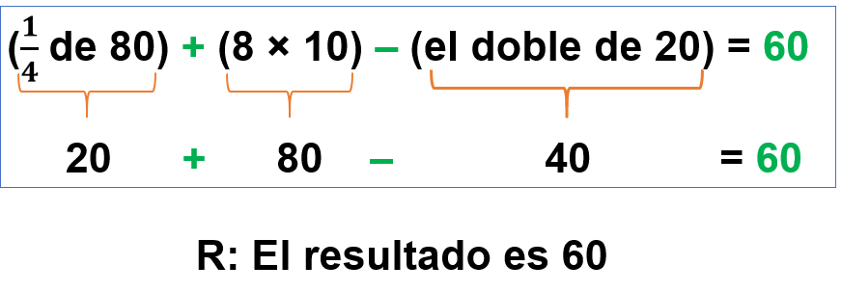

Vamos a avanzar con tu carrito. Ahora es turno de Tamara y la pregunta dice:

- Sonia tiene jardín de forma cuadrada, y cada lado mide 3.5 metros, si va a colocar tiras de madera, ¿Cuántos metros necesita de esas tiras?

Tamara: Eso es lo mismo que calcular el perímetro, pero ¿Cómo podemos saber el perímetro de ese jardín?

Tamara: Como el jardín tiene forma cuadrangular quiere decir que tiene 4 lados que miden lo mismo, es decir, cada uno mide 3.5 metros; y para calcular el perímetro de un cuadrado se puede sumar la medida de sus 4 lados, o bien, multiplicar por 4 la medida de un lado, así que Sonia requiere de 14 metros de las tiras de madera.

Tamara, vamos a avanzar con tu carrito, ahora es turno de Ton y la pregunta dice:

- ¿Cuántos recipientes de 1 litro necesitas para tener un kilolitro de agua?

Ton: Son cien botellas de un litro.

¿Qué opinan? ¿Es la respuesta correcta?

No.

Tamara: Debemos recordar que el prefijo kilo significa mil, por lo tanto, si hay un kilolitro de agua es lo mismo que decir que hay mil litros de agua, así que la respuesta correcta es que se necesitan mil recipientes de un litro.

Ton: Es cierto porque con cien botellas se tendría un hectolitro, porque éste es igual a cien litros.

Bien Tamara avanza tu carrito, ahora veamos la siguiente pregunta:

- En una fábrica de vasos se empacan juegos de 6. Si la producción de un día fueron 1035 vasos, ¿Cuántas cajas se requieren para empacarlos?

Tamara: Para saber cuántas cajas se requieren es necesario dividir la producción entre el número de vasos que se empacan en cada caja, por lo que debemos dividir 1035 entre 6 al hacer la división tenemos que se requieren 172 cajas para empacar y sobran 3 vasos sin empacar, pues las cajas deben llevar 6 vasos.

Muy bien Tamara, avanza el carrito amarillo nuevamente. Ton, éste va para ti, yo sé que lograrás que tu carro avance rapidísimo por ser el más veloz del oeste.

El problema dice así:

- ¿Qué medida es necesario conocer para trazar cualquier circunferencia?

Ton: La longitud de la circunferencia es lo mismo que el perímetro del círculo, entonces lo que necesitamos para trazar una circunferencia es la medida del radio, o bien, la del diámetro, ya que el diámetro mide el doble del radio del mismo círculo.

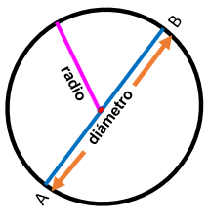

Muy bien Ton. Tu poderoso y veloz carrito rojo avanza, pero qué crees no pudiste alcanzar al auto amarillo, así que este juego lo ganó Tamara.

Pero, es momento de llevar a cabo nuestro siguiente juego, leemos los planteamientos y quien tenga la respuesta contesta, ya saben gana quien tenga más aciertos, pon mucha atención para verificar si las respuestas son correctas.

- La primera pregunta dice: tres cuartos de kilogramo equivalen a, ¿Cuántos gramos?

Tamara: Equivale a 750 gramos.

- La siguiente: Laura utilizó 6 metros de tela para hacer 5 vestidos iguales, qué cantidad de tela utilizó para cada vestido.

Tamara: Utilizó 1.2 metros.

- Siguiente: Juan compro 7 paquetes de sopa, si cada paquete costó 5.50 pesos, ¿Cuánto pago en total?

Ton: Pagó 38 pesos con 50 centavos.

- Nombre del ángulo que mide menos de 90°

Ton: Es el ángulo agudo.

- La siguiente: ¿Cuál es el promedio de las siguientes calificaciones 9, 8, 8, 8, 9, 9.

Ton: Es 8.5.

- La siguiente: Andrea compró 8 pelotas y pagó 72 pesos por todas. Si el precio de cada una es el mismo, ¿Cuánto costó cada pelota?

Tamara: 9 pesos.

- Vamos con otra: ¿Cómo se escribe el 50 con números romanos?

Ton: Es una L.
- La siguiente: Nombre del ángulo que mide 90 grados.

Tamara: Es ángulo recto.

- Otra más: Tres toneladas equivale a cuántos kilogramos.

Ton: Equivale a 3 000 kilogramos.

- La siguiente dice: Una tela de 5 metros se cortó en 4 pedazos iguales, cuánto mide cada pedazo.

Ton: Son 1 metro con 25 centímetros.

Correcto, en este juego ganó Ton.

Tamara: Muchas felicidades Ton.

Muy bien, espero les haya gustado jugar y con esto concluimos nuestras clases de este ciclo escolar 2020-2021 en el siguiente ciclo escolar ustedes estarán en el último grado de la educación primaria y aprenderán muchas cosas muy interesantes.

Además de desarrollar nuestro pensamiento matemático, conocimos un poquito más de nuestra identidad mexicana a lo largo de nuestras sesiones, fueron muchas maravillosas clases, en las que todo un equipo de especialistas, crearon material para que todos los alumnos y alumnas de México no se quedaran sin clases y tuvieran la oportunidad de seguir aprendiendo.

¡Hasta el próximo ciclo escolar!

Estimada y Estimado Estudiante:

Con esta clase se concluye el ciclo escolar 2020-2021, el cual, en su mayoría, se llevó a cabo a distancia a través de los diversos medios de comunicación, pero, sobre todo, en compañía de tu maestra o maestro y de tu familia.

Fue un año difícil, posiblemente enfrentaste muchas limitaciones y problemas en tu hogar para continuar tu aprendizaje, sin embargo, aún ante la adversidad, tu ánimo te impulsó para seguir adelante, hasta llegar a esta última clase del ciclo escolar.

Recuerda que puedes repasar tus clases, ya sea a través de los apuntes como éste, en el portal de Aprende en casa:

https://aprendeencasa.sep.gob.mx/site/index

Estamos muy orgullosos de tu esmero y dedicación. Quisiéramos que compartieras con nosotros tus experiencias, pensamientos, comentarios, dudas e inquietudes a través del correo electrónico:

aprende_en_casa@nube.sep.gob.mx

¡Muchas felicidades!
Hiciste un buen trabajo

Para saber más:
Lecturas

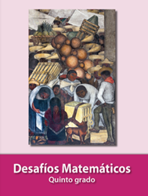
https://libros.conaliteg.gob.mx/20/P5DMA.htm

